**Алехин Роман**

**Модель данных «Почтовые отправления»**

Логическая модель содержит информацию о почтовых отправлениях.

В базе данных почтовых отправлений записаны имена отправителей и получателей отправлений, а так же их адреса, информация о службах доставки и их ценовых регионах, хроника изменения статуса отправлений с датой и местом изменения статуса, информация о работниках, выполняющих прием/доставку послания. Необходимо иметь следующие возможности:

* получать информацию о выбранном отправлении;
* получать возможность определения стоимости доставки в зависимости от пунктов отправления, назначения и службы доставки;
* получать трек-лист выбранного отправления.

В модели использованы стандартные домены, а также собственный логический домен Bool, основанный на Number.

Все атрибуты, имеющие имя ID_<имя сущности>, являются искусственными.

**Описание предметной области**

Клиент может отправить посылку, либо письмо в любой населенный пункт, при этом воспользоваться различными службами доставки. Цена заказа на пересылку зависит от пункта отправления, пункта назначения, веса, типа отправления и службы доставки. Клиент может отслеживать статус и местоположение своего отправления по уникальному идентификатору заказа. Работник почтовой службы может добавлять новые отправления, редактировать исходные данные об отправлении, изменять служебные данные об отправлении (кто доставил) и изменять статус отправления (принято, в обработке, доставлено). Администратор может добавлять новые улицы, населенные пункты, области, районы, а так же заносить информацию о новых сотрудниках и удалять уволенных, добавлять новые транспортные компании и удалять те, с кем был расторгнут договор.

**Список сущностей**

1. ***Статус отправления***

Содержит информацию о статусе отправления.

|  |  |  |  |  |
| --- | --- | --- | --- | --- |
| **Название атрибута** | **Домен** | **NOT NULL** | **PK** | **FK** |
| ID_Статуса | Number | + | + | - |
| Статус | String | + | - | - |

1. ***Расширенный статус***

Содержит уточнение к статусу отправления.

|  |  |  |  |  |
| --- | --- | --- | --- | --- |
| **Название атрибута** | **Домен** | **NOT NULL** | **PK** | **FK** |
| ID_Расширенного_статуса | Number | + | + | - |
| Комментарий | String | + | - | - |
| ID_Статуса | Number | + | - | + |

1. ***Область***

Содержит информацию об области.

|  |  |  |  |  |
| --- | --- | --- | --- | --- |
| **Название атрибута** | **Домен** | **NOT NULL** | **PK** | **FK** |
| ID_Области | Number | + | + | + |
| Название | String | + | - | - |

1. ***Район***

Содержит информацию о районе, расположенном в данной области

|  |  |  |  |  |
| --- | --- | --- | --- | --- |
| **Название атрибута** | **Домен** | **NOT NULL** | **PK** | **FK** |
| ID_Района | Number | + | + | - |
| Название | String | + | - | - |
| ID_Области | Number | + | - | + |

1. ***Тип населенного пункта***

Содержит информацию о типе населенного пункта.

|  |  |  |  |  |
| --- | --- | --- | --- | --- |
| **Название атрибута** | **Домен** | **NOT NULL** | **PK** | **FK** |
| ID_Типа_населенного_пункта | Number | + | + | - |
| Название | String | + | - | - |

1. ***Населенный пункт***

Содержит информацию населенном пункте, расположенном в данном районе.

|  |  |  |  |  |
| --- | --- | --- | --- | --- |
| **Название атрибута** | **Домен** | **NOT NULL** | **PK** | **FK** |
| ID_Населенного_пункта | Number | + | + | - |
| Название | String | + | - | - |
| ID_Типа_населенного_пункта | Number | + | - | + |
| ID_Района | Number | + | - | + |

1. ***Тип улицы***

Содержит информацию о типе улицы

|  |  |  |  |  |
| --- | --- | --- | --- | --- |
| **Название атрибута** | **Домен** | **NOT NULL** | **PK** | **FK** |
| ID_Типа_улицы | Number | + | + | - |
| Название | String | + | - | - |

1. ***Улица***

Содержит полную информацию об улице, расположенной в указанном населенном пункте.

|  |  |  |  |  |
| --- | --- | --- | --- | --- |
| **Название атрибута** | **Домен** | **NOT NULL** | **PK** | **FK** |
| ID_Улицы | Number | + | + | - |
| Название | String | + | - | - |
| ID_Населенного_пункта | Number | + | - | + |
| ID_Типа_улицы | Number | + | - | + |

1. ***Участник почтового обмена***

Содержит полную информацию об участнике почтового обмена: тип участника, адрес, имя участника.

|  |  |  |  |  |
| --- | --- | --- | --- | --- |
| **Название атрибута** | **Домен** | **NOT NULL** | **PK** | **FK** |
| ID_Участника_почтового_обмена | Number | + | + | - |
| Юридическое лицо | Bool | + | - | - |
| Имя_участника | String | + | - | - |
| Индекс | Number | + | - | - |
| ID_Улицы | Number | + | - | + |
| Номер_дома | Number | + | - | - |
| Корпус | String | - | - | - |
| Квартира | Number | - | - | - |

1. ***Почтовое отделение***

Содержит информацию о почтовом отделении

|  |  |  |  |  |
| --- | --- | --- | --- | --- |
| **Название атрибута** | **Домен** | **NOT NULL** | **PK** | **FK** |
| Индекс | Number | + | + | - |
| ID_Населенного_пункта | Number | + | - | + |
| Клиентское | Bool | + | - | - |

1. ***Служба доставки***

Содержит информацию о службе доставки

|  |  |  |  |  |
| --- | --- | --- | --- | --- |
| **Название атрибута** | **Домен** | **NOT NULL** | **PK** | **FK** |
| ID_Службы_доставки | Number | + | + | - |
| Название | String | + | - | - |

1. ***Ценовой регион***

Содержит информацию о стоимости пересылки объекта из одного населенного пункта в другой при использовании выбранной службы доставки.

|  |  |  |  |  |
| --- | --- | --- | --- | --- |
| **Название атрибута** | **Домен** | **NOT NULL** | **PK** | **FK** |
| ID_Пункта_отправления | Number | + | + | + |
| ID_Пункта_назначение | Number | + | + | + |
| ID_Службы_доставки | Number | + | + | + |
| Стоимость_доставки | Number | + | - | - |

1. ***Должность***

Содержит информацию о должности работника почтовой службы.

|  |  |  |  |  |
| --- | --- | --- | --- | --- |
| **Название атрибута** | **Домен** | **NOT NULL** | **PK** | **FK** |
| ID_Должности | Number | + | + | - |
| Название | String | + | - | - |

1. ***Сотрудник***

Содержит информацию о работнике почтовой службы

|  |  |  |  |  |
| --- | --- | --- | --- | --- |
| **Название атрибута** | **Домен** | **NOT NULL** | **PK** | **FK** |
| ID_Сотрудника | Number | + | + | - |
| ФИО | String | + | - | - |
| Дата_рождения | Datetime | + | - | - |
| Серия_паспорта | Number | + | - | - |
| Номер_паспорта | Number | + | - | - |
| ID_Должности | Number | + | - | + |

1. ***Тип отправления***

Содержит информацию о типе отправления

|  |  |  |  |  |
| --- | --- | --- | --- | --- |
| **Название атрибута** | **Домен** | **NOT NULL** | **PK** | **FK** |
| ID_Типа_отправления | Number | + | + | - |
| Название | String | + | - | - |

1. ***Отправление***

Содержит полную информацию о почтовом отправлении.

|  |  |  |  |  |
| --- | --- | --- | --- | --- |
| **Название атрибута** | **Домен** | **NOT NULL** | **PK** | **FK** |
| ID_Отправления | Number | + | + | - |
| ID_Типа_отправления | Number | + | - | + |
| ID_Отправителя | Number | + | - | + |
| ID_Получателя | Number | + | - | + |
| Вес_отправления | Number | + | - | - |
| Объявленная_ценность | Number | + | - | - |
| ID_Службы_доставки | Number | + | - | + |
| Общая стоимость | Number | + | - | - |
| ID_Принявшего | Number | + | - | + |
| ID_Вручившего | Number | - | - | + |

1. ***Трек-Лист***

Содержит информацию о статусе отправления. Одно отправление может получить одним почтовым отделением один статус только один раз.

|  |  |  |  |  |
| --- | --- | --- | --- | --- |
| **Название атрибута** | **Домен** | **NOT NULL** | **PK** | **FK** |
| ID_Отправление | Number | + | + | + |
| ID_Расширенного_статуса | Number | + | + | + |
| Индекс | Number | + | + | + |
| Дата | Datetime | + | - | - |

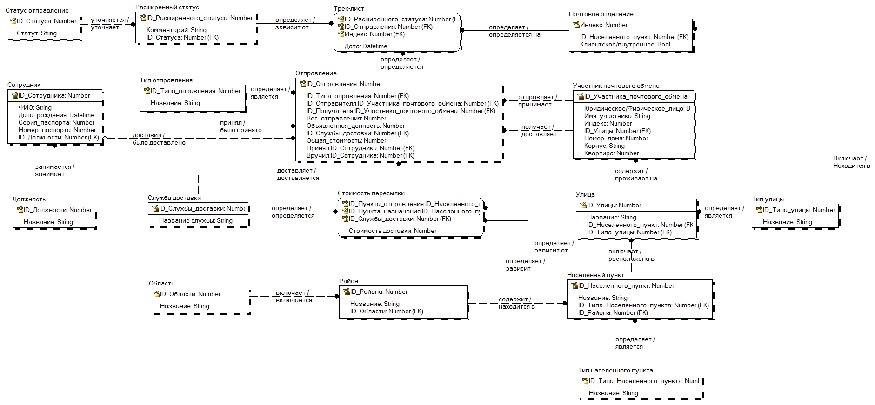

5

Модель «Почтовые отправления»